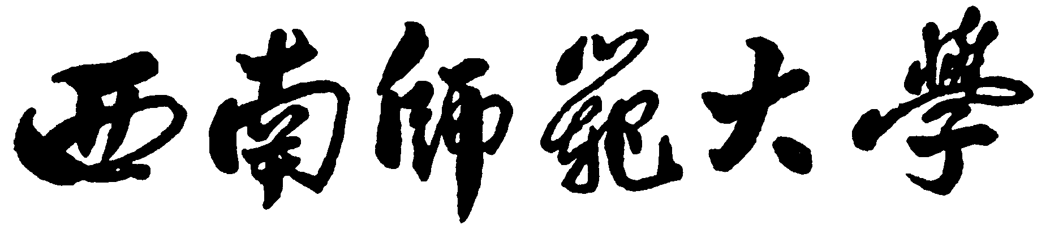
外 国 学 生 来 华 学 习 申 请 表
APPLICATION FORM TO SOUTHWEST UNIVERSITY

姓/Family Name xxx 名/Given Names Andrew
国籍/Nationality | 护照号码/Passport No. |  | 宗教信仰/Religion
USA | Fill in |  | none
性别/Sex Male |  | 婚否/Marital Status Single
出生日期： 年 月 日  Date of Birth xxxx year xx month xx day |  |  |  |  |  | 出生地点：  Place of Birth Stillwater, MN USA
父亲的姓名/Father’s name  xxx |  | 职业/Occupation |  | 职务/Duty |  |  | 联系方式/Contact way
 |  | xxx |  |  |  |  | Phone: xxx
母亲的姓名/Mother’s name  xxx |  | 职业/Occupation |  | 职务/Duty |  |  | 联系方式/Contact way
 |  | xxx |  |  |  |  | xxx
通讯地址/Mailing Address xxx USA
最后学历:  Highest Academic Degree Obtained High School |  |  |  |  | 职业/Occupation Student
工作或学习单位：
Employer or School Affiliated St. John’s University or CSB
申请学习专业
Field of study intended Biochemistry
学习类别： □本科生 □硕士生 □博士生
Diploma(s)to be obtained BA, BS MA, MS PH.D
□汉语进修生 □普通进修生 □高级进修生 □其它
Training of Chinese language none training Advanced training Else
学生来源类别： 政府奖学金生□ 自费生□
Student’s source status Governmental scholarship Self-sponsor

项目交换生□ 其他□
Exchange student Else

预计学习期限： 从 年 月 日到 年 月 日
Duration of study you intend to from 2007/Yr 09/Mon 9/Date to 2007/Yr 12 /Mon 12 /Date
学习及工作简历/Education background and work experience
High School Degree
xxx
xxx.
证明人/Reference
会何种语言
Native Language and other language(s) English
现有汉语水平
Present level of Chinese xxx
经费担保人姓名
Expenses guarantor leave blank
地址： 担保人签名：
Guarantor’s address Guarantor’s signature
紧急情况下联系人姓名：
Name(s) of person for emergency contact: xxx
永久地址：
xxx USA
电话 /Tel. xxx 传真/Fax

在华事务担保人/Guarantor in China

申请人保证：
- 上述各项中所提的情况是真实无误的；
- 在中国学习期间遵守中国法律和学校的规章制度。
I hereby affirm that:
  - All the information in this form is true and correct;
  - I shall abide by the laws of the Chinese Government and the regulations of my school.
申请人签字
Applicant’s signaturex
日期/Date xxx

